RepairCafé am 21. Mai 2016 in Freital
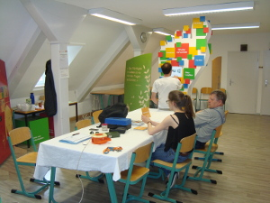
Heute mussten wir uns in dem Raum, wo wir das RepairCafé veranstalten, erst einmal Platz verschaffen. Das Umwltzentrum Freital hat dort eine Ausstellung zum ökologischen Fußabdruck aufgebaut. Nachdem wir alles für das RepairCafé vorbereitet hatten, haben wir an dem interaktiven Terminal der Ausstellung unsere ökologischen Fußabdrücke ermittelt. Wir waren überrascht, dass wir trotz eines nicht gerade konsumorientierten Lebensstils doch 2 - 2,5 Erden bräuchten, wenn alle so leben würden, wie wir. Darüber werden wir noch einige Zeit nachdenken.
Eine Frau besuchte uns mit ihrem Rasenmäher der nicht mehr richtig funktionierte und nach kurzer Zeit zu sticken anfing. Wir zerlegten das Teil und stellten fest, dass das obere Motorenlager festgerostet war und sich der Lager im Plastikgehäuse drehte. Dadurch lief der Motor nicht mehr rund und das Plastik schmorte. Wenn sie beim nächstem Mal mit einem neuen Lager oder Motor kommt, können wir das defekte Teil ersetzen.
Bei einem Grafiktaschenrechner mit Bildschirmfehlern konnten Kontaktprobleme zwischen Display und Hauptplatine festgestellt werden. Einfache, kurzzeitige Abhilfe brachte das gefühlvolle Zusammendrücken der Verbindungskabel. Ob der Fehler dauerhaft behebbar ist, muss zu einem der nächsten RepairCafés ausgekundschaftet werden.
Ein Stabmixer ließ sich nicht mehr einschalten. Durch die widerstandsfähige Verklebung der Gehäuseteile wurden diese beim Öffnen leider zu stark beschädigt. Ob der eigentliche Fehler nun auf der Leiterplatte oder im Motor selbst lag, konnten wir aufgrund der fortgeschrittenen Zeit nicht mehr feststellen. Die Erkenntnis über die Fehlerursache wäre an dieser Stelle nur noch von rein informativem Wert gewesen.

